第八单元《运动和力》

## **【知识回顾】 8529fd31d8a928b37d9f926948637f2**

## **第一部分：牛顿第一定律**

1.亚里士多德错误的观点：力是 物体运动的原因。

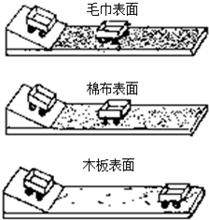**2.伽利略斜面实验：**

⑴三次实验小车都从斜面顶端滑下的目的是：保证小车开始沿着平面运动的 相同。

　　⑵实验得出得结论：在同样条件下，平面越光滑，小车前进地越 。

　　⑶伽利略的推论是：在理想情况下，如果表面绝对光滑，物体将以恒定不变的速度 。

　　⑷伽科略斜面实验的卓越之处不是实验本身，而是实验所使用的独特方法——在实验的基础上，进行理想化推理。(也称作理想化实验)它标志着物理学的真正开端。

**3.牛顿第一定律（亦称惯性定律）**

　　⑴内容：一切物体在没有受到力的作用的时候，总保持 状态或匀 状态。

　　⑵说明：

　 A、牛顿第一定律是在大量[经验](http://www.jy135.com/" \t "http://www.wenshubang.com/zongjie/_blank)事实的基础上，通过进一步推理而概括出来的，且经受住了实践的检验 所以已成为大家公认的力学基本定律之一。但是 我们周围不受力是不可能的，因此不可能用实验来直接证明牛顿第一定律。

　　B、牛顿第一定律的内涵：物体不受力，原来静止的物体将保持 状态,原来运动的物体,不管原来做什么运动,物体都将做 运动.

　　C、牛顿第一定律告诉我们:物体做匀速直线运动可以不需要力，即力与运动状态 ，所以力 产生或维持运动的原因。

**4.惯性：**

　　⑴定义：物体保持 不变的性质叫惯性。

　　⑵说明：惯性不是力，是物体的一种属性。一切物体在任何情况下都有惯性，惯性大小只与物体的 有关，与物体是否受力、受力大小、是否运动、运动速度等皆无关。

5.惯性与惯性定律的区别

　　A、惯性是物体本身的一种属性，而惯性定律是物体不受力时遵循的运动规律。

B、任何物体在任何情况下都有惯性，(即不管物体受不受力、受平衡力还是非平衡力)，物体受非平衡力时，惯性表现为“阻碍”运动状态的变化;惯性定律成立是有条件的。

**【培优提升】**

1．正在匀速向右直行的足够长的火车车厢的光滑地板上，放着质量不同的甲、乙两个球，并且m甲＞m乙，如图所示．当火车突然加速时（　　）

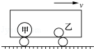A．两个球相对于车厢都向左运动，两球间距离减小

B．两个球相对于车厢都向左运动，两球间距离不变

C．两个球相对于车厢都向右运动，两球间距离不变

D．两个球相对于车厢都向右运动，两球间距离增大

2．如图是小车运动时车内悬挂小球和杯中水面的情况，符合实际的是（　　）

A．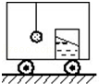 B．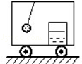 C．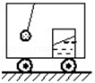 D．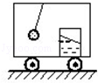

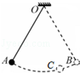3．如图所示，在竖直平面内用轻质细线悬挂一个小球，将小球拉至A点，使细线处于拉直状态，由静止开始释放小球，不计摩擦，小球可在A、B两点间来回摆动．当小球向上摆到C点时，细线恰好断开，则小球将沿着哪条轨迹运动（　　）

A．菁优网：http://www.jyeoo.com B．菁优网：http://www.jyeoo.com C．菁优网：http://www.jyeoo.com D．菁优网：http://www.jyeoo.com

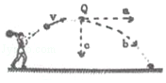4.如图是实心球离开手后在空中的运动轨迹（不考虑空气阻力的影响），实心球离开手后能继续向前运动是由于　 　．当实心球运动到最高点Q时，所受的外力全部消失，实心球将　 　（选填“静止”、“沿a方向运动”、“沿b方向运动”或“沿c方向运动”）．

****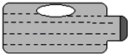5．如图所示，水平放置的小瓶内装有水，其中有气泡．当瓶子从静止状态突然向右运动时，小气泡相对于瓶子的运动方向是向　 　；当瓶子从向右匀速运动状态突然停止时，小气泡相对于瓶子的运动方向向　 　．

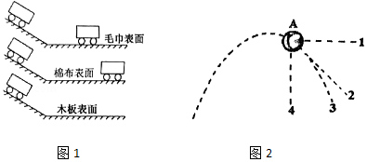6．在探究“阻力对物体运动的影响”实验中，让小车从斜面顶端由静止滑下，观察和比较小车在不同表面滑行的距离。

（1）让小车从斜面顶端由静止滑下，目的是使小车每次进入水平面的　 　 相同。

（2）第二次实验，小车在棉布表面运动，刚好滑到了木板最右端，如图1所示，接下来改在木板上实验，最合理的操作方法是　 　。

A．减轻小车的质量 B．降低小车释放的高度

C．增加木板的长度 D．增加木板的宽度

（3）实验中发现：小车在毛巾表面上滑行的距离最短，在木板上滑行的距离最远，说明小车受到的阻力越小，速度减小得越　 　（选填“快”或“慢”）；进一步推理：如果小车在水平面滑行时受到的阻力为零，它将做　 　运动。

（4）通过上面的探究，你认为图2中的篮球，飞到空中A点时，若它受到的一切外力同时消失，则篮球的运动轨迹是　 　（选填图中数字）。

## **【知识回顾】**

## **第二部分：二力平衡**

1、定义

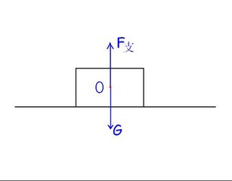物体在受到两个力的作用时，如果能保持 状态或 状态称二力平衡。

2、二力平衡条件

二力作用在 物体上、大小 、方向 、两个力在 直线上

概括： 、 、 、

1. 平衡力

若物体在几个力的作用下保持 ，则把这几个力称为平衡力。（平衡力的合力为零，作用效果相互抵消）

1. ****平衡力与相互作用力比较：

|  |  |  |  |
| --- | --- | --- | --- |
|  | | 平衡力 | 相互作用力 |
| 相同点 | 大小 | 相等 | |
| 方向 | 相反，且在同一直线上 | |
| 不同点 | 作用对象 | 同时作用在一个物体上 | 分别作用在一个物体上 |
| 作用时间 | 没有时间关系 | 同时产生，同时消失 |
| 力的作用效果 | 两个力共同作用在一个物体上，使物体保持平衡 | 作用力和反作用力分别作用在不同物体上，一般产生不同的作用效果 |

5.力和运动状态的关系

①物体如果收到力的作用，且受到的力不平衡，物体的运动状态就会发生改变

②如果物体处于静止或匀速直线运动，那么它可能不受外力作用，也可能受平衡力的作用

**【培优提升】**

1．惠州西湖的鸟岛上，有一只白鹭停留在树枝上，关于白鹭受力说法正确的是（　　）

A．白鹭受到的重力与树枝对它的支持力是一对平衡力

B．树枝受到的压力与白鹭受到的支持力是一对平衡力

C．白鹭受到的重力与树枝对它的支持力是一对相互作用力

D．树枝受到的压力与白鹭受到的重力是一对相互作用力

2．甲、乙两物体叠放在水平面上，与水平面对乙物体的支持力平衡的是（　　）

A．乙物体所受的重力 B．乙物体对地面的压力

C．甲物体所受重力和乙物体所受的重力 D．甲物体对乙物体的压力和乙物体所受的重力

3．如图所示，甲是放在水平桌面上的重为10N的木块，重为6N钩码乙通过细绳绕过定滑轮带动甲做匀速直线运动，若要用力将甲物块向左水平拉动，拉力大小为（　　）

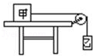

A．4N B．6N C．12N D．16N

4．一个人用力沿水平方向推一辆汽车，没有推动，这是因为（　　）

A．水平推力与车的重力相比很小，所以推不动

B．水平推力小于车所受摩擦力，所以推不动

C．此人对汽车的推力小于汽车对他的作用力，所以推不动

D．汽车水平方向受一对平衡力的作用，所以推不动

****5．在探究“二力平衡条件”的实验中，某小组设计组装的实验装置如图所示：

（1）在探究力的大小对二力平衡的影响时，利用了定滑轮能够　 　的特点，并通过调整　 　来改变F1和F2的大小．

（2）实验时发现，当F1稍大于F2时，木块依然能保持平衡状态，原因是　 　，改进该小组的实验方案是　 　．

（3）保持F1与F2相等，用手将木块扭转到如图所示的位置，松手后瞬间，木块不能保持平衡状态．实验中设计这一步骤的目的是为了探究二力平衡时，两个力应该满足的条件是　 　．

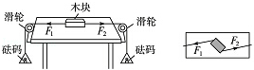

## **【知识回顾】**

**第三部分：摩擦力**

**1、定义**

两个互相接触的物体，当它们要发生或已经发生相对运动时，就会在接触面是产生一种 的力，这种力就叫摩擦力。

1. 产生条件
2. 两物体相互
3. 接触面
4. 两物体相互挤压，发生
5. 两物体发生 或

**2、摩擦的种类：**滑动摩擦、滚动摩擦、静摩擦。滚动摩擦力远小于滑动摩擦力。

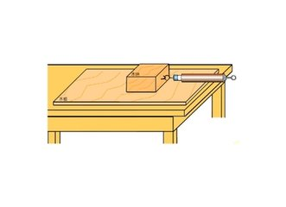**3、滑动摩擦力**

**（1）测量工具：**

**（2）原理：**

**（3）影响因素：**①与物体间的 有关；②与接触面的 有关；③与物体的运行速度、接触面的大小等无关。压力越 、接触面越 ，滑动摩擦力越大。

**4、增大有益摩擦的方法**

①增加物体间的压力；②增大接触面的粗糙程度；③变滚动为滑动

1. **减小有害摩擦的方法**

①使接触面光滑和减小压力；②用滚动代替滑动；③加润滑油；④利用气垫；⑤让物体之间脱离接触（如磁悬浮列车）。

**【培优提升】**

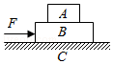1．如图所示，C是水平地面，A、B是两个长方形物块，F是作用在物块B上沿水平方向的力，物体A和B以相同的速度做匀速直线运动。由此可知，关于A、B间摩擦力F1和B、C间摩擦力F2的分析中，正确的是（　　）

A．F1=0，F2=0 B．F1=0，F2≠0

C．F1≠0，F2=0 D．F1≠0，F2≠0

菁优网：http://www.jyeoo.com2．如图所示，用F=6N水平向右的拉力匀速拉动物块A时，物块B静止不动，此时弹簧测力计的示数为4N，则物块B所受摩擦力的大小及方向为（　　）

A．4N，向左 B．6N，向左

C．6N，向右 D．4N，向右

3．如图，在粗糙的水平面上叠放着甲、乙两个普通的长方体木块，甲木块用一根细绳拴在左边固定的竖直板上，现在用力把乙木块从右端匀速地抽出来，所用的力F=15N，则甲、乙两个木块所受到的摩擦力是（　　）

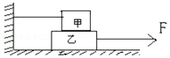A．甲为零，乙受到向左的15N的力

B．甲受到向右小于15N的力

C．甲受到向右15 N的力

D．甲、乙均受力15 N，甲受向右的力，乙受向左的力

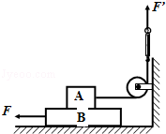4．如图所示，小华通过定滑轮用力F′拉弹簧测力计，另一端通过细绳拉长方体木块A，木块A下面是一长木板B，长木板B放在光滑水平面上，实验时拉着B沿水平地面向左运动，读出弹簧测力计示数即可测出木块A所受摩擦力大小．当拉力F为2N时，弹簧测力计示数为2N，当拉力F变为4N时，下列说法正确的是（　　）

A．B受到的摩擦力的方向向左

B．A受到的摩擦力大小为4N

C．弹簧测力计的示数随木块B运动的速度增大而增大

D．B受到的合力大小为2N

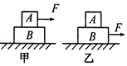5．如图所示，叠放在一起的物体A和B，在大小为F的恒力作用下沿水平面做匀速直线运动，则下列结论中正确的是（　　）

A．甲、乙两图中A物体所受的摩擦力大小均为F

B．甲、乙两图中B物体受到地面对它的摩擦力大小均为F

C．甲图中物体A受到的摩擦力大小为0，物体B受到地面 对它的摩擦力大小为F

D．乙图中物体A受到的摩擦力大小为F，物体B受到地面对它的摩擦力大小为F

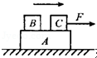6．（多选）如图所示，物体A、B、C叠放在水平桌面上，水平力F作用于C物体，使A、B、C以共同速度向右匀速运动，且三者相对静止，那么关于摩擦力的说法，正确的是（　　）

A．物体A受摩擦力的合力为零 B．物体B不受摩擦力作用

C．物体C不受摩擦力作用 D．A、B、C整体受到的摩擦力为零

****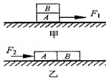7．通过探究发现摩擦力的大小与物体间接触面的大小无关．如图甲所示，两个完全相同的木块A和B叠放在水平桌面上，在10N的水平拉力F1作用下，A、B一起向右做匀速直线运动．若将甲A、B紧靠着放在水平桌面上，用水平力F2推A使它们一起也向右做匀速直线运动，如图乙所示，则F2是　 　N；若要让图乙中的A、B在水平桌面上一起向左做匀速直线运动，在不撤除F2的情况下，应该在B的右端施加一大小为　 　N的水平向左的推力．

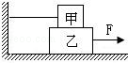8．如图光滑的水平面上叠放着甲、乙两物体，用5N 的水平拉力F拉动物体乙，恰能使乙做匀速直线运动，则甲物体所受的摩擦力为　 　N，方向　 　．

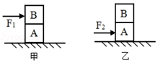9．如图甲所示，完全相同的A、B两物块叠放在水平桌面上，用F1=30N的水平力作用在B物块上，AB一起做匀速直线运动，此时B物块所受的摩擦力为　 　N；若将F2=50N的水平力按如图乙所示作用在A物块上，它们仍一起做直线运动，则地面对A物块的摩擦力为　 　N．

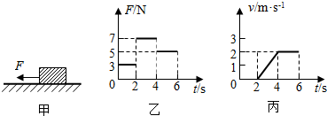10.如图甲所示，放在水平地面上的物体，受到方向不变的水平拉力F的作用，其F-t和V-t图象分别如乙、丙所示，由图象可知，当t=1s时，物体受到的摩擦力是 3 N，当t=3s时，物体受到的摩擦力是5 N．

11.如图所示，体重是50kg的小明顺着竖直的杆匀速下滑．

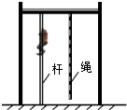

①小明在沿比杆粗糙的绳匀速下滑，其沿绳受到的摩擦力为f绳、沿杆下滑受到的摩擦力为f杆，则f绳 = f杆（选填“＞”，“=”，“＜”）．  
②若小明沿杆匀速向上爬，他受到的摩擦力的方向竖直向上 ，摩擦力的大小是500N ．

12．如图所示，在水平面上叠放着两个物体A和B，两物体在F1，F2（F1＞F2）的水平拉力作用下，处于静止状态．试分别画出A物体、B物体和整体的受力图．

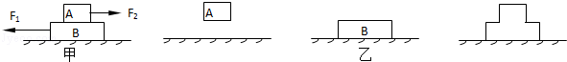

13．在探究“影响滑动摩擦力大小因素”的实验中，实验装置如图所示，选取三个相同的木块分别放在不同的接触面上，其中甲、乙两图的接触面是相同的木板，丙图的接触面是棉布

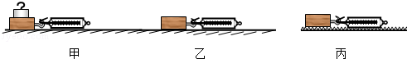

****（1）实验中用弹簧测力计拉着木块在水平木板上做　 　运动．根据　 　条件可知，木块所受摩擦力的大小等于弹簧测力计的示数．

（2）由　 　图可以探究滑动摩擦力大小与接触面的粗糙程度关系．

（3）若乙装置中，木块在运动过程中拉力突然变大，滑动摩擦力将　 　（选填“不变”、“变大”或“变小”）．

（4）评估此实验方案的不足之处是　 　 ．（答出一条即可）

14．为了探究“滑动摩擦力大小与什么因素有关”，小明设计了如图所示的实验。

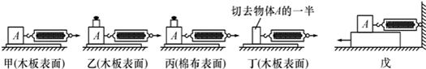

（1）实验过程中，弹簧测力计　 　（选填“必须”或“不必”）沿水平方向拉着物块做匀速直线运动，此时，滑动摩擦力的大小　 　（选填“大于”、“等于”或“小于”）弹簧测力计的示数。

（2）在四次实验中，滑动摩擦力最小的是　 　（选填“甲”、“乙”“丙”或“丁”）。

（3）比较甲、乙实验，是为了研究滑动摩擦力大小与　 　有关；比较乙、丙实验，是为了研究滑动摩擦力大小与　 　 有关。（以上两空选填“压力”或“接触面粗超程度”）

（4）比较甲、丁实验，发现甲实验弹簧测力计的示数大于丁实验弹簧测力计的示数，小明得出结论：滑动摩擦力的大小与接触面积的大小有关，你认为他的结论是　 　（选填“正确”或“错误”）的。

（5）小明要对实验装置进行改动，如图戊所示，重复实验，发现效果更好。实验中，小明　 　（选填“一定”或“不一定”）要匀速拉动长木板，图戊对读数有什么好处　 　 。

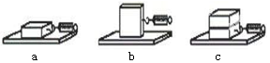15．为了研究滑动摩擦力的大小跟哪些因素有关？甲乙两个实验小组做了一系列实验：以下是甲实验小组的部分实验步骤（实验过程中保持长木板水平且固定，并保证所有实验步骤操作规范。）

第一次：把木块平放在长木板上，用弹簧测力计拉动木块（如a图），读出弹簧测力计的示数，并记入表中；

第二次：把木块侧放在长木板上，用同样的方法拉木块（如b图），记下相应的示数；

第三次：把两块相同木块叠在一起平放在长木板上，再用同样的方法拉木块（如c图），记下相应的示数。

|  |  |  |  |
| --- | --- | --- | --- |
| 实验次数 | 木块对木板的压力/N | 弹簧测力计的示数/N | 菁优网：http://www.jyeoo.com滑动摩擦力/N |
| 一 | 20 | 4.0 |  |
| 二 |  | 4.0 | 4.0 |
| 三 | 40 | 8.0 | 8.0 |

****（1）实验中，甲实验小组应将弹簧测力计沿　 　方向拉动，使木块做　 　运动；

（2）请你帮助甲实验小组填全表格内的数据；

（3）比较　 　两次实验数据（填实验次数），可以发现滑动摩擦力的大小与接触面积的大小　 　；

（4）比较1、3次数据，可以得出的结论是：　 　 。

（5）若甲实验小组的同学拉木块匀速前进的速度由0.04m/s变为0.08m/s，在其他情况不变时木块受到的滑动摩擦力将　 　（变大/不变/变小）。

（6）小明在用e图实验时还发现：在木块没有被拉动时，弹簧测力计也有示数，且示数会变化。他请教老师，知道可用F﹣t图象表示拉力随时间的变化情况。若某次实验开始拉动木块直到木块匀速滑动的F﹣t图象如图f所示，其中0～4s木块处于静止状态，分析图象可知：要使木块由静止开始运动，至少要用　 　N的水平拉力拉木块；如果实验时木块所受的拉力是2N，则下列对木块所处状态的判断，正确的是　 　。

A．静止 B．匀速直线运动 C．静止或匀速直线运动 D．条件不足，无法判断